**作业二**

03013435 郭子

在GITHUB上建立个人账户、仓库加入课程社区。

  要求：

1、账户内自建仓库不少于２个. 必须分别有：存放文档作业、放代码作业的仓库；

2、每个仓库须有README.md内容，并在线使用Makedown编辑；

　　3、从GITHUB中Fork不少于3个和课程内容有关的仓库；

4、加入课程社区https://github.com/Py03013052/；

5、记录账户和仓库的建立过程（需采用实践过程中的截图），撰写规范文档。

## **建立个人账号**

## 首先输入GitHub网址：[https://github.com/，登录到注册界面。依次输入账号名称（MouseGe）、注册邮箱（1012897140@qq.com）及密码。申请账号](https://github.com/，登录到注册界面。依次输入账号名称、注册邮箱及密码。)

随后，系统自动发出邮件，核实我的注册邮箱。

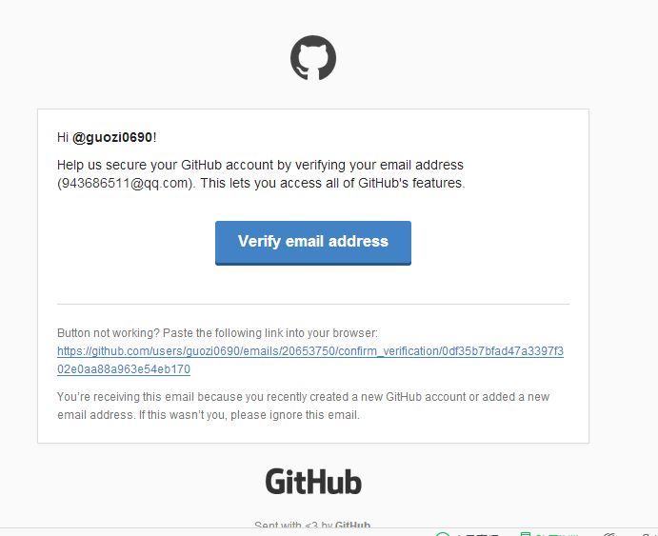

点击蓝色按钮“Verify email address”,系统确认邮箱无误之后，进入GitHub页面。

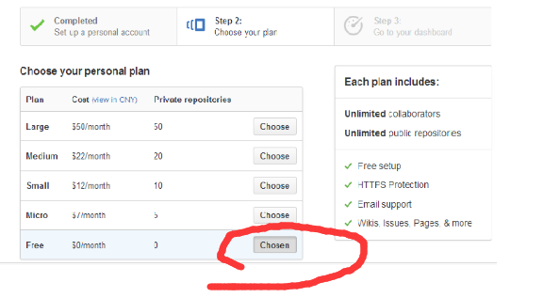

Step1完成后，进行Step2操作——Choose your plan。随后点击按钮“Let’s get started”，进入如下页面，该页面主要介绍了GitHub的主要功能及操作。

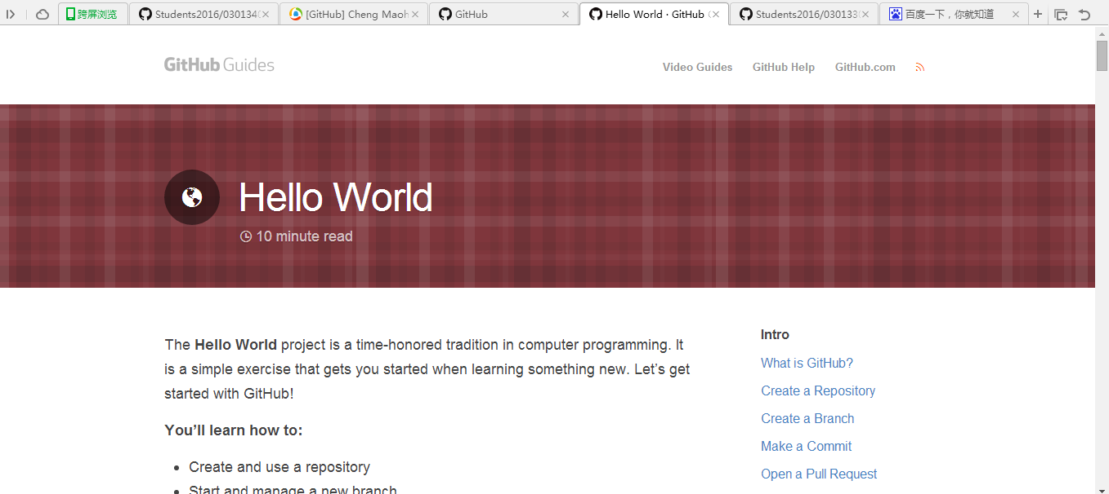

## **建立仓库**

账户内自建仓库２个. 必须分别有：存放文档作业的仓库(Documentions )、放代码作业的仓库(Code)。取名和添加描述。

要想有存放文档、代码作业的仓库，则必须新建至少两个仓库，具体的操作可分为以下两步：

1. 点击右上方“+”按钮，在弹出的下拉列表中点击选择“New repository”

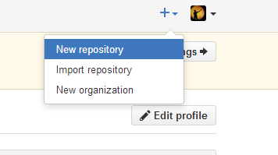

2．进入到下图界面之后，填写好里面的仓库名称及相关描述。

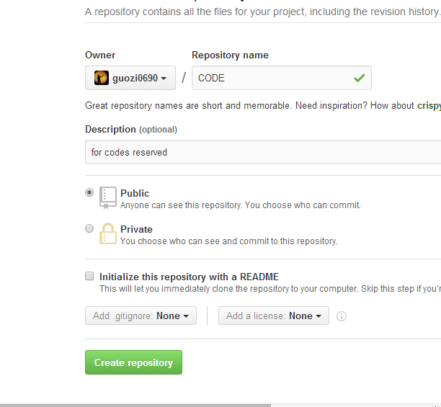填写完毕之后，点击“Create repository”按钮，这个仓库就建立完毕了，创建完毕之后可看到下图界面。用同样的方法可以可再建一个仓库来存放文档作业。

**2.2 修改readme.md的内容**

对于readme.md内容的修改也并不复杂，大致可以按照以下四个步骤来完成：

1. 打开创建的仓库并点击README，并点击跳转至makedown编辑器修改内容。

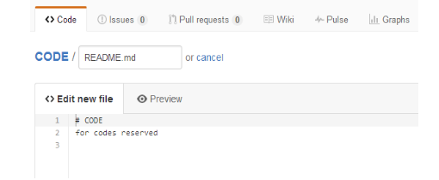

2．内容编辑完毕之后，点击页面下方的“commit new file”按钮即完成修改。修改完毕后可看到以下界面：

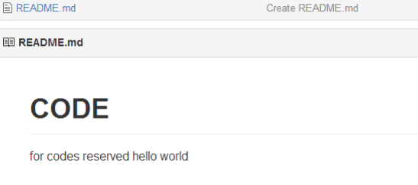

所需创建的两个仓库如下，一个用以存放文档作业，一个用以存放代码作业：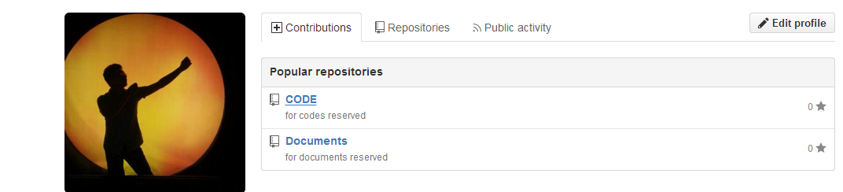

## **建立仓库**

从GITHUB中Fork3个和课程内容有关的仓库

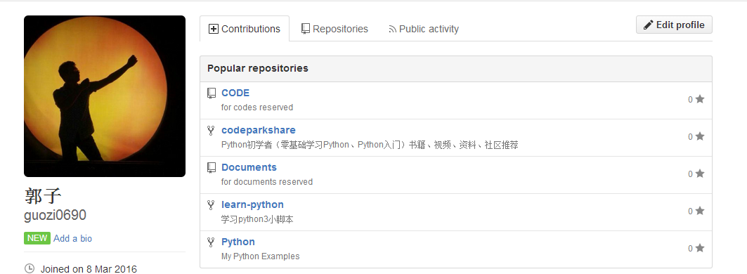

## **加入课程社区**

## 加入课程社区https://github.com/Py03013052/。将学号、姓名、注册邮箱和GitHub账号名称发送给老师，老师将我拉进课程社区。

